小学数学西南师大课标版三年级上册
总复习《克、千克、吨，年、月、日》活动设计
科目版本 | 小学数学 西南师大版 三年级上册
章 节 | 总复习 第3课时
课 名 | 克、千克、吨，年、月、日
学习目标 | 1．进一步认识质量单位克、千克与吨的相关知识。复习已建立的质量单位克、千克、吨的概念，能准确地用合适的单位表示物体的质量，了解它们之间的进率。  2．引导学生复习年月日的相关知识，在进一步巩固年月日的知识的同时，解决一些简单的实际问题。  3.理解知识间的相互联系，提高综合运用数学知识解决实际问题的能力。  4．感受到所学知识与生活实际的密切联系和应用价值，培养学生的应用意识，激发学习数学的兴趣，体会数学的价值，增强数学意识，发展数学思考。
具体环节设计
教学环节 |  | 内 容
1. 教师上课
1.1复习引入 |  | 孩子们，本期我们学习了哪些计量单位知识？
1.2分类复习 |  | （1）复习质量单位克、千克和吨  ①哪些是质量单位？②这些质量单位之间有什么关系？③怎样在生活中应用?  小结：刚才提到的“克”、“千克”、“吨”是国际上统一使用的质量单位。大家不仅知道了他们之间的进率，还明白根据实际情况选择合适的质量量单位。下面我们一起去看看质量单位在生活中的应用吧！（课件展示）
   | 字母表示 | 生活中的应用 | 相互关系
  克 | g | 表示较轻物体的质量
  千克 | Kg | 表示较重物体的质量 | 1千克=1000克
  吨 | t | 表示很重物品的质量 | 1吨=1000千克
（2）时间单位年、月、日
①我们还学习了哪些时间单位？
②对年月日我们都了解了哪些知识？
一年有（ ）个月，有（ ）个大月，每月有（ ）天；有（ ）个小月，每月有（ ）天。
二月是28天的是（ ）年，全年是（ ）天；二月是29天的是（ ）个，全年是（ ）天；
怎么判断一个年份是闰年还是平年？（公历年份是4的倍数的一般都是闰年，但公历年份是整百数的，必须是400的倍数才是闰年。
③除了时间单位，我们还学习了24时计法和普通计时法，你能很快地找到同一时间的两种表示方法吗？
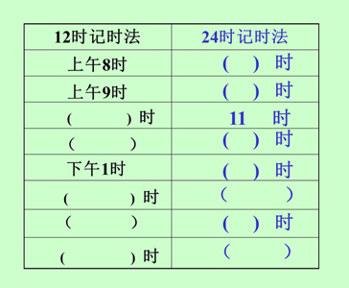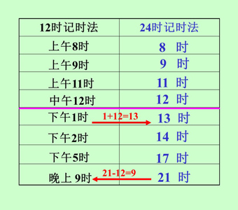
④求经过时间，应该怎样计算？（结束时间-开始时间=经过时间）

小结：通过整理，相信孩子们对于年月日的知识已经更加清楚了。
1.3课堂活动 |  | （1）填一填 填上合适的单位
（2）判一判
（3）练一练
（4）用一用
（3）课堂小结：通过今天这节课的复习，你有什么新的收获？还有什么疑问?
总结：这节课我们回顾整理了质量单位克、千克、吨以及时间单位年、月、日的相关知识，数学与我们的生活有着密切的联系，希望孩子们能用自己所学的数学知识解决生活中的实际问题。

